БДКГ-224

- Получить блоки детектирования, присвоить номера. НОМЕРА НЕ КЛЕИТЬ НА КОРПУС! В перечень записать дату, количество блоков отданных в настройку и ФИО регулировщика.
- Подключить БД к Background calibration.
- Записать внутренний номер и дату.
- Установить Uвыс резисторами R7 и подстроечным R8 на плата преобразователя напряжения по показаниям от ОСГИ ¹³⁷Cs (от КИ №2910 H'(10)≈8,3 мкЗв/ч) (если номинал R7 уменьшаем — показания уменьшаются).
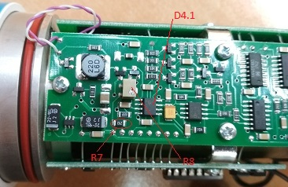
- Проконтролировать напряжение на подстроечном R8, записать в таблицу.
- Приработать не мене 24 часов.
- Перепроверить показания по ¹³⁷Cs.
- Установить показания прибора от ОСГИ ¹⁰⁹Сd резистором R24 на плате усилителя-преобразователя импульсов(на 12.2018г. от КИ №212 H'(10)≈0,3 мкЗв/ч) (если номинал R24 уменьшаем — показания увеличиваются).
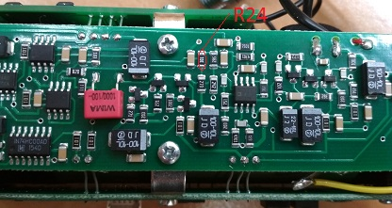
- Проконтролировать напряжение на выводе №1 D4.1 на плате преобразователя напряжения в 1 и 3 диапазоне. ( напряжение на выводе №1 D4.1 в 3 диапазоне осуществляется регулировкой R24 на плате преобразователя, но не более 5 В).
- Проверить отсутствие показаний прибора во 2 и 3 диапазоне на фоне. Если во 2 диапазоне на фоне есть показания, то на плате преобразователя тока регулируем R5 (R5 уменьшаем на 1 номинал).
- Проконтролировать напряжение и форму пробоя светодиода.

- Измерить напряжения Uвыс в 1 и 3 диапазоне. Настроить 3-й диапазон с помощью R27 на плате преобразователя напряжения ( R27 не более 1МОм).
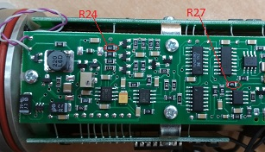
- Записать данные настройки в таблицу.
- Приработать не менее 40 часов.
- Перепроверить показания по ¹³⁷Сs и ¹⁰⁹Cd.
- Отдать на корпуса.
- Отдать на линейку.
- Переход в режим усреднения. Запустить ATerminal, начальные настройки: скорость 19200 и Parity:Even. Нажать ID код(посмотреть подключился ли прибор).
1) Режим: Настройка: 01 05 00 07 ff 00
2) Режим: Мобильный: 01 06 00 0e 00 02
3) Предельная статистика: 01 06 00 0f 00 01 (выбираем нужную команду из списка и меняем последнюю цифру)
4) Время усреднения: 01 06 00 10 02 58 (выбираем нужную команду из списка и меняем последние 3 цифры)
5) Скорость передачи: 01 06 00 47 00 05 (выбираем нужную команду из списка и меняем последнюю цифру)
6) Нет бита четности: 01 06 00 48 00 03
Далее нажать Рестарт. Выставить скорость 9600 и Parity:None. Нажать ID код.

